UNIVERSIDADE FEDERAL DO AMAZONAS
LABORATÓRIO DE SISTEMA DE CONTROLE

ENSAIO 02: | - RESPOSTA AO IMPULSO, RESPOSTA AO DEGRAU
 | COMPORTAMENTO DE UM SISTEMA DE 1ª ORDEM

OBJETIVOS:
- Compreender o comportamento dinâmico de um sistema de primeira ordem para entradas degrau e impulso
- Compreender a abstração matemática que conceitualmente transforma uma função pulso em impulso unitário.
- Entender e determinar a constante de tempo de um sistema de 1ª. ordem.
- Compreender que modelos ideais e reais se comportam de forma similar dependendo da magnitude relativa de parâmetros

1ª.) Para o circuito elétrico da figura abaixo é modelado por

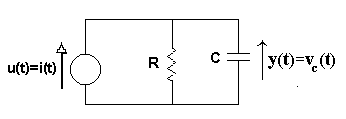
A
T
u(t)
t

a) Determine a resposta para a entrada degrau unitário 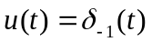 (use simulink)
R= R=1000 C=1mF
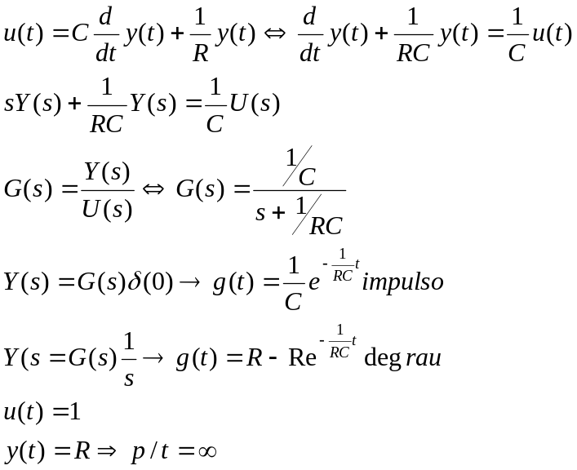
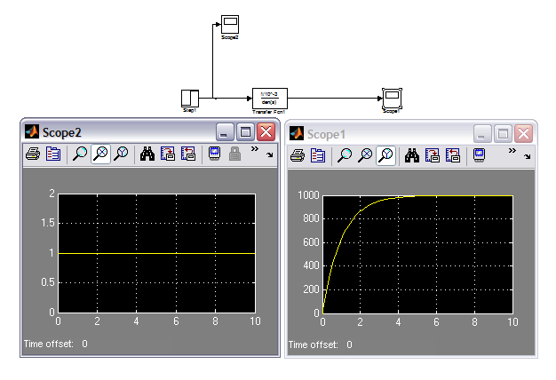
b) Determine a resposta para a entrada pulso representada na figura (use o simulink)
R=Um pulso unitário tende ao valor de um impulso 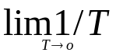=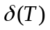=1 na entrada da planta.
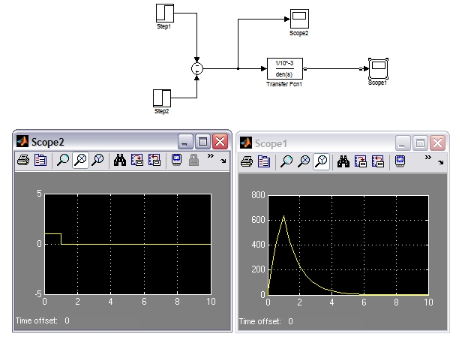
c) Determine a resposta ao impulso unitário (use a função impulse do matlab)
R=O pico é igual a 1/C em T=0,como na teoria. 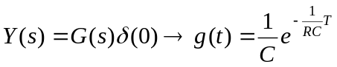
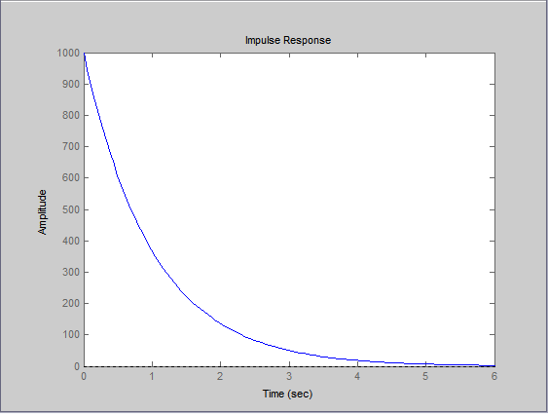
d) Mostre que se 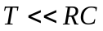 e 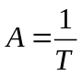, então a resposta para as duas entradas são aproximadamente iguais. Use o simulink e justifique com base nos dados teóricos.
R=
RC=1000*0,001=1
T<<1 então para T=[0,1 0,01 0,001]

Podemos perceber que a medida que reduzirmos T a amplitude A aumenta e a representação gráfica fica similar a resposta ao impulso ao lado.

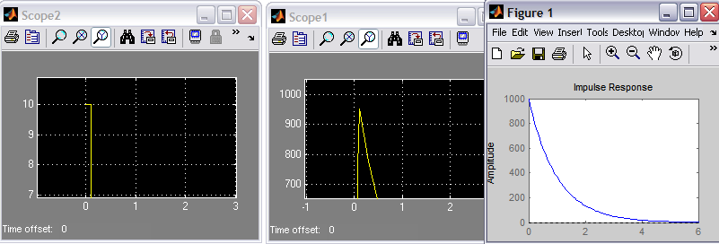
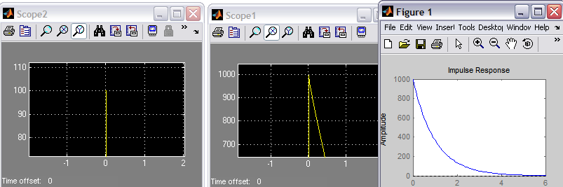
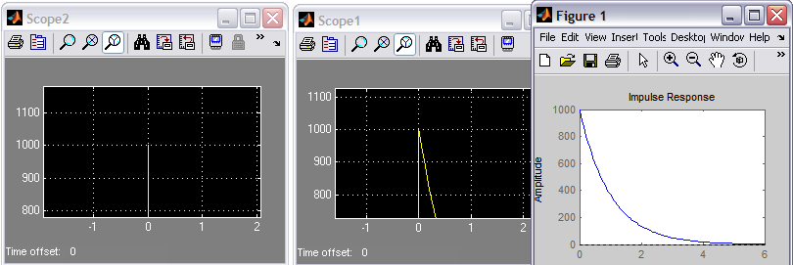
Dados Teóricos:
Resposta do circuito ao degrau unitário 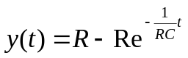
Resposta do circuito ao impulso unitário 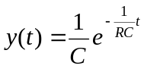

Expansão Série de Taylor 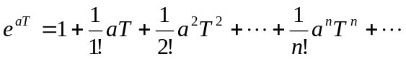

2ª.) Denomina-se constante de tempo de circuito RC, o tempo necessário para que a resposta ao degrau atinja o valor de regime permanente supondo uma taxa de crescimento constante desde a origem t= 0.
- Determine a constante de tempo do circuito graficamente a partir da resposta ao degrau.
R=
T=1
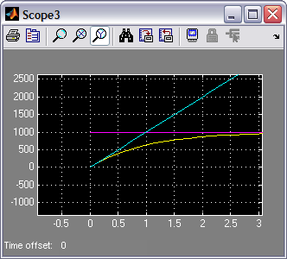
- Qual o valor da resposta ao degrau para t igual a 5 constantes de tempo?
R=
para t = 5T → t=5
A resposta ao degrau é aproximadamente à 993, o qual é um valor próximo do limite do regime permanente.

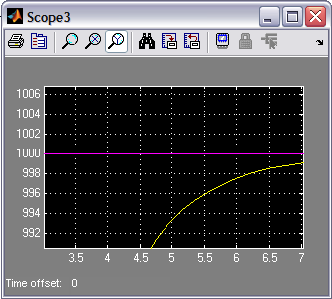
- Na prática a partir de quanto tempo se pode considerar que o regime permanente foi alcaçado. ( Use os blocos ramp, mux do simulink e a resposta ao impulso).
R= A partir de 4T

